# Гражданская дипломатия между городами Ла Кросса и Дубны

Хлоя Эджингтон

Slavic 699: RAC Tutorial

Доктор Эванс-Ромэйн (Кира Ивановна)

Ольга Трубецкой

19 декабря 2022

*“Гражданская дипломатия – это неофициальная деятельность…направленная на сохранение мира на Земле, развитие и улучшение межгосударственных отношений, на развитие дружбы, взаимопонимания и сотрудничества между народами*”[1]

*~ Тамара Медведева*

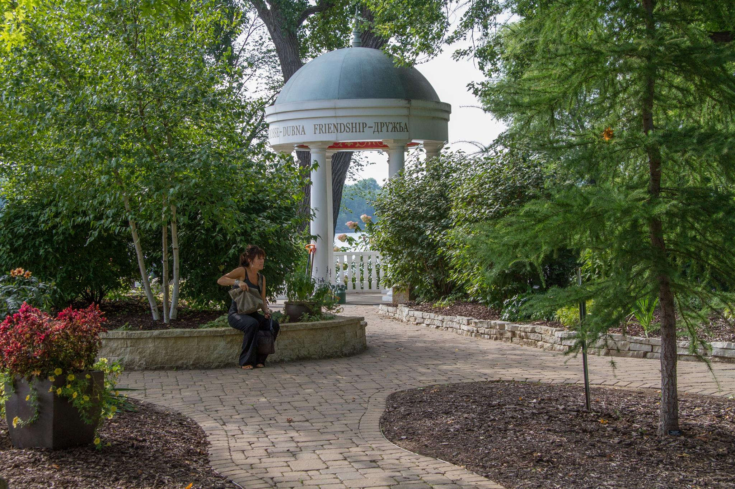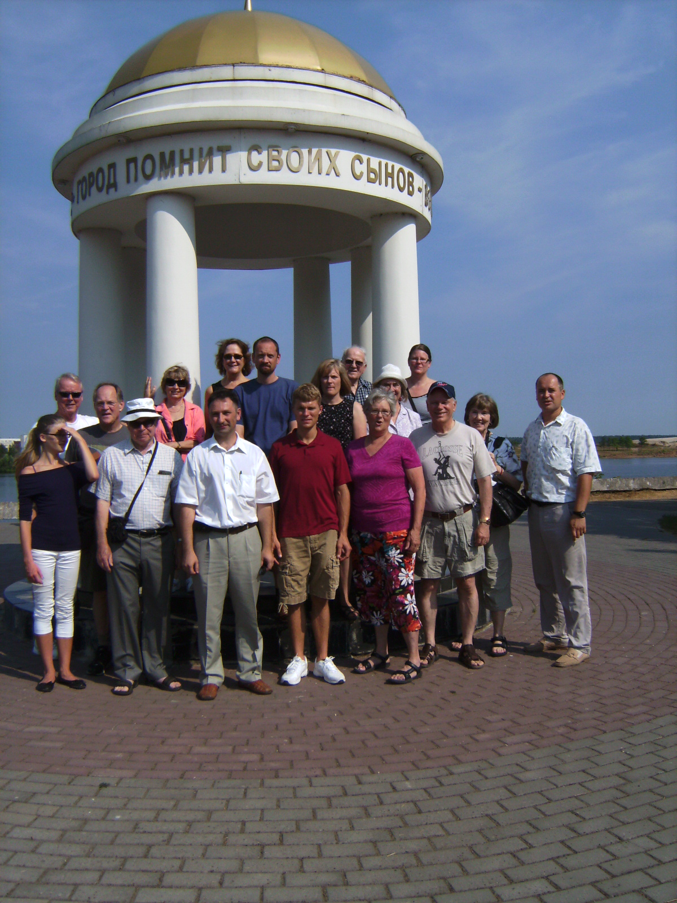

*Беседка в Ла Кроссе[2]*  *Беседка в Дубне[3]*

# **Введение**

Гражданская дипломатия, в самом простом виде, является способом для граждан, чтобы формировать отношения с людьми в других странах и решать главные социальные и политические проблемы без участия государственных структур. В 80-е и 90-е годы эта задача казалась невероятно сложной в области американо-советских отношений.

Несмотря на трудные обстоятельства в разгар Холодной войны, существовало много успешных примеров гражданской дипломатии между США и СССР, и одним из них является Ассоциация дружбы между Ла Кроссом и Дубной (La Crosse-Dubna Friendship Association).

Я первый раз познакомилась с Ассоциацией дружбы между Ла Кроссом и Дубной когда я начала исследовать наукограды и закрытые города в Советском Союзе. Благодаря тому, что я учусь в штате Висконсин, я хотела глубже погрузиться в этот проект и узнать, как Ла Кросс и Дубна были связаны между собой. Дубна казалась мне особенно интересной, потому что там учатся и работают великолепные ученые в области физики, которую я изучаю в университете Висконсин-Мэдисон.

В истории отношений между Дубной и Ла Кроссом есть пересечение физики, музыки, научных открытий, медицины и неожиданного сотрудничества между этими двумя городами. Гражданская дипломатия была основой отношений между Дубной и Ла Кроссом и все началось с нескольких детских бумажных Фонариков мира[4], одного русского американца по имени Давид Белл, и желания улучшить отношения между США и Советским Союзом в конце 80-х годов. Много людей упорно работали в этой ассоциации, и действительно повлияли на жизнь сограждан другого города-побратима. Главные инициаторы этого проекта верили в целесообразность связи между Дубной и Ла Кроссом. Чтобы понимать, как ассоциация добилась сегодняшних достижений, нужно говорить об истории городов и начале отношений между городами.

# **Краткая история обоих городов**

В 1946-м году в Подмосковье была основана Советским Союзом в рамках Атомного проекта лаборатория, которая заслужила название “Лаборатория М” по советским документам.[5][6] Лаборатория была преобразована в рабочий поселок Дубна, и в конце концов Дубна объединилась с городом Иваньково под общим названием Дубна.[7] В 2001 году Дубна получила статус наукограда в Российской Федерации при президенте Владимире Путине.[8] Сегодня Дубна является центром Объедененного Института Ядерных Исследования (ОИЯИ), развития физики и других естественных наук, местом создания 105-го элемента Менделеевской таблицы “Дубний” и активным участником в гражданской дипломатии именно с городом Ла Кроссом, который находится на севере в штате Висконсин.

Инициаторы городских отношений с стороны Ла Кросса были Джим Баумгартнер, Пегги Баумгартнер и Чарлс Хансон. Хансон первый раз посетил Советский Союз с своей женой в 1985 и “неоднократно испытывал магию “кухонных разговоров”” с россиянами в ходе поездки.[9] Хансон был первым президентом Ассоциации дружбы между Ла Кроссом и Дубной, и его неофициальные визиты в Россию стали крепкой основой для отношений между городами. Он был членом клуба Ротари в Ла Кроссе и обычно клубы Ротари предоставляют гуманитарную помощь во всем мире. Люди в этой организации уже целенаправленные на гуманитарное сотрудничество и сотрудничество в области культуры.

Мэр Ла Кросса Патрик Зилк получил письмо с предложением, чтобы стать городом-побратимым с Дубой[10], и, впоследствии, администрация мэра Ла Кросса предложила инициаторам продвинуть проект дальше и создать “широко-основанное, аполитичное, общинное партнерство”[11] для граждан в Ла Кроссе и Дубны. Они получили финансовую поддержку от многих местных организаций, например от Университета Висконсин-Ла Кросса, Торговой Палаты города Ла Кросса и разных медицинских учреждений.[12] Предприятия и организации заинтересовались на общественном уровне культурой города-побратима. Сотрудничество и продолжение развития дружеских отношений были главными целями поездки первой делегации из Дубны в Ла Кросс.

# **Первый шаг через музыкальную дипломатию**

В 1980-е годы русский американец Дэвид Белл получил “Фонарик мира” от проекта, который Джим Баумгартнер и Пегги Баумгартнер организовали, чтобы способствовать миру и выступить против Холодной войны и принятия ядерного оружия. Белл сумел собрать группу музыкантов, (Буся Лугивиер, Ирина Захорова, и Ирина Огениссан) под названием “Дубна трио”, которая приехала в первый раз в Ла Кросс в 1990-ом году. Члены группы “Дубна трио” привезли с собой культурную связь через музыку, которая позволяла гражданам Ла Кросса познакомиться с культурой Советского Союза с помощью музыки. Буся Борисовна утверждает, что было важно установить культурную связь между городами.[13] Музыка была универсальным языком в первом посещении русской делегации в город Ла Кросс. После первого посещения в городе Ла Кросс, Дубну трио пригласили вернуться. После этого в августе 1990-го года первая американская делегация прилетела в Дубну. Делегация состояла из медицинских профессионалов, учителей, артистов, и людей других профессий, но желание быть гражданскими дипломатами связало всех в этой группе.[14]

Их задача была основана в сочувствии и желании узнать больше о советской жизни и “снять имидж врага.”[15] Перед тем, как Ассоциация начала интересоваться предоставлением гуманитарной помощи, нужно было продолжать работу, которую Хансон, Белл и Дубна трио начали: формирование и укрепление дружеских отношений между гражданами обоих городов, и оба делегации смогли выполнить эту задачу.

# **Медицинская дипломатия**

В первой поездке американцев в Дубну, люди смогли начать работу по здравоохранительным программам. Врачи из Ла Кросса и Дубны поделились своими знаниями и открытиями о заболеваниях, борьбе с инфекциями в больницах, администрации больниц, и методах предоставления услуг в больницах.[16] Попозже другие организации начали работать над медицинскими проблемами в Ла Кроссе и Дубне, благодаря первоначальной связи Ассоциации дружбы, и Международные службы Ла Кросса (World Services of La Crosse Inc.) были одной из этих организаций. В 1992-ом году образовались более широкомасштабные проекты в медицинской сфере. Сандра Маккормик сыграла значительную роль и была “одной из тех, кто стоял у истоков побратимских отношений между Дубной и Ла Кроссом.”[17]

Международные службы Ла Кросса были официально основаны в 2001 Сандрой Маккормик, которая в то время уже 10 лет работала с Международным партнерством здоровья Ла Кросса (La Crosse International Health Partnership).[18] Международные службы Ла Кросса совместно работали с Ассоциацией дружбы между Ла Кроссом и Дубной. С начала программы они расширили свою сферу деятельности в других странах и других областях по поводу инфраструктуры, культурных обменов и волонтерства. До того, как Международные службы Ла Кросса получили статус официального предприятия, они использовали уже существующие отношения между Ла Кроссом и Дубной, как способ основать и развивать различные медицинские программы.

Много программ и инициатив в Дубне начались благодаря сотрудничеству партнерства и медицинских профессионалов на обеих сторонах. Медицинские программы охватилимного областей и актуальных проблем в Дубне, в частности дородового ухода, алкоголизма, улучшения существующих здравоохранительных систем, диабета, реабилитации и лечения кардиологических заболеваний, и руководства в области здравоохранения.[19]

В результате сотрудничества участники программы добились многих достижений в медицинской сфере. Мне нужно сердечно благодарить Сандре Маккормик для ее предоставления материалов, описывающихся достижения ее работы и работу разных организации в Дубне и Ла Кроссе. Я обратила к ней и рассказала о моем исследовании медицинских программ, которые появились в ходе сотрудничества Ассоциации дружбы, и она послала мне замечательный объем материалов, чтобы рассмотреть. Первая программа называлась Дубинским центром женского здоровья, который открылся в 1999-м году, и программа включала несколько целей: улучшить образование и дородовой уход для женщин, улучшить общее здоровье женщин и детей, и снизить общее количество абортов.[20] В результате программы организаторы добились предотвращения распространения сексуальных заболеваний, предотвращения количества подростковой беременности, прекращения курения, лечения стресса, и других значительных достижений.[21] Профессионалы и люди в медицинской сфере из Ла Кросса обеспечили финансовую помощь сообществу Дубны, чтобы поддерживать эти программы. Программы, сосредоточенные на женском здоровье, не только были внедрены в Дубне, но и в городах Клин и Талдом.[22] Эти города использовали модель в Дубне, которая началась с помощью сотрудничества граждан Ла Кросса и Дубны.

Центр возрождение был инновационным проектом для предотвращения, лечения, и реабилитации от злоупотребления алкоголя, который был основан в 1996-ом году.[23] Главная цель центра заключается в том, чтобы

1. уменьшить частоту и негативные воздействия алкоголизма в Дубне
2. обеспечить стратегии предотвращения, лечебные методы
3. реабилитация для тех, которые страдают от алкоголизма

В ходе этого проекта состоялась первая встреча организации “Анонимные алкоголики” (АА) в декабре 1993-го года, и она была первой встречей в Российской Федерации за пределами Москвы. Как и во многих городах в США государство Дубны тоже осуществило ограничение продажи алкоголя после 9 часов в алкогольных магазинах.[24]

К сожалению Международные службы Ла Кросса закончила свою работу в 2018-ом году из-за отсутствия финансирования от грантов и американского Государственного Департамента.[25] Без первоначальной связи с Ассоциацией дружбы Международные службы Ла Кросса бы не могли расширить свою работу в другие страны и играть ключевую роль в управлении различных программ. Благодаря совместной работе Ассоциации дружбы, Международным службам Ла Кросса, и медицинским работникам, которые участвовали в обмены информации и внедрении медицинских проектов, еще существуют эти медицинские центры и программы сегодня. Например в Дубне открылась Школа сахарного диабета, которая “стала базовой моделью для создания аналогичных учреждений” в Российской Федерации.[26] Несмотря на закрытие Международных служб Ла Кросса, эта организация создала фундамент для проектов, которые имеют долгосрочное влияние.

# **Ассоциация дружбы между Ла Кроссом и Дубной в 2022 году**

В последние годы произошли несколько изменяющих жизнь событий на планете, например коронавирус пандемия и вторжение Российской Федерацией в Украину, которые сильно воздействуют на структуру международных программ между США и Россией. Безусловно есть напряженность между государствами, и есть ощущение, что мы возвращаемся назад к временам Холодной войны. Какую роль гражданская дипломатия может играть посреди войны и натянутых отношений между США и Россией?

12-го ноября 2022 я вошла в кафе в городе Мэдисоне в штате Висконсине, чтобы очно встретиться с Бусей Борисовной Луговиер и поговорить об истории, работе и сегодняшнем состоянии Ассоциации дружбы. Буся Борисовня преподает в университете Висконсина-Ла Кросса. Недавно 24-го сентября 2022 она исполнила концерт с другими членами факультета, Мишель Элиот на скрипке и Дерек Кларк на виолончеле, под названием Дружба струнное трио (Druzhba String Trio), чтобы мобилизовать средства стремящихся музыкантов и музыкального департамента в университете Висконсин Ла Кросс.[27]

По поводу деятельности Ассоциации дружбы между Ла Кроссом и Дубной Буся Борисовна рассказала об онлайн клубе шахмат, который встречается каждый второй месяц на форуме Chess.com и по зуму, чтобы играть друг с другом в шахматы. Там люди из Ла Кросса и Дубны могут встретиться, познакомиться, и наслаждаться игрой. На последней онлайн встрече 12-го ноября 2022 участвовали ученики из школа в Ла Кроссе.[28] Через эту встречу участники имеют шанс, чтобы узнать больше о Дубне и россиянах там на основе шахмат, поэтому онлайн игры с дубнинцами являются прекрасным опытам для людей в Ла Кроссе.

Сейчас невозможно продолжать личные обмены между городами из-за войны в Украине и ухудшения отношений между государствами Соединенных Штатов и Российской Федерации, и можно только предполагать, как гражданская дипломатия продолжится во время войны. На мой взгляд самый главный вывод сводится к тому, что в Дубне и в Ла Кроссе есть прочные следы отношений между городами в форме медицинских учреждений и научных программ, беседок дружбы, музыки, и людей, которые сами решили переехать в другой город и активно участвовать в гражданской дипломатии.

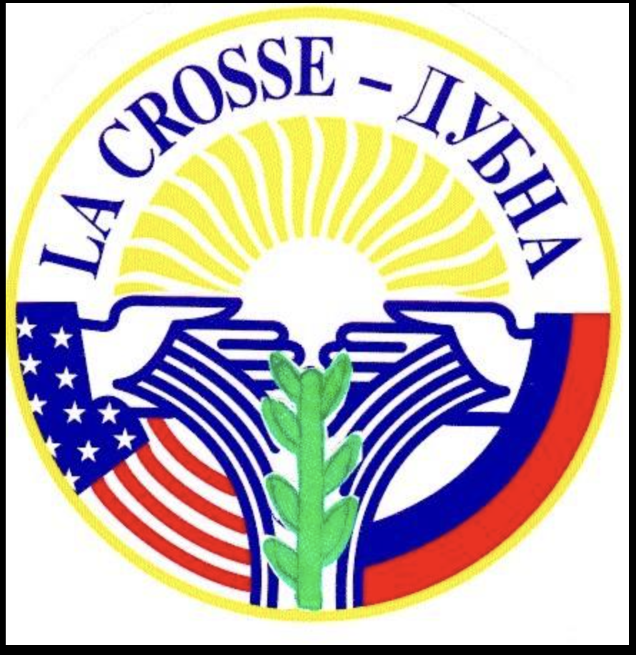

*Герб Ассоциации дружбы между Ла Кроссом и Дубной[29]*

Список литератур

“100 Лет Со Дня Рождения Михаила Сергеевича Жохова.” Официальный интернет-портал органов местного самоуправления городского округа Дубна Московской Области, November 29, 2022. <https://naukograd-dubna.ru/article/100-let-so-dnya-rozhdeniya-mihaila-sergeevicha-zhohova-440829>.

“Американская Делегация в Дубне 23.01.2015.” Официальный интернет-портал органов местного самоуправления городского округа Дубна Московской Области. Пресс-служба Администрации, февраль 4, 2015. <https://naukograd-dubna.ru/article/amerikanskaya-delegatsiya-v-dubne-23-01-2015-110>.

“Дружба Длиною в Четверть Века.” Официальный интернет-портал органов местного самоуправления городского округа Дубна Московской Области, сентября 9, 2015. <https://naukograd-dubna.ru/article/druzhba-dlinoyu-v-chetvert-veka-3094>.

“История Местности.” Официальный интернет-портал органов местного самоуправления городского округа Дубна Московской Области. Доступно декабрь 19, 2022. <https://naukograd-dubna.ru/about/history>.

Маккормик, Сандра. “History of Accomplishments.” *World Services of La Crosse,* <https://docs.google.com/document/d/1Zpaj4rio_gxWOzBYH5hu0O5b5A9vZAZ-Hb4g6gAlXAU/edit?usp=sharing>.

Медведева, Тамара. “Основные методы и формы гражданской дипломатии в современном политическом процессе.” *Геополитика*, апрель 2, 2007, 71–74. <https://doi.org/https://cyberleninka.ru/article/n/osnovnye-metody-i-formy-grazhdanskoy-diplomatii-v-sovremennom-politicheskom-protsesse/viewer>.

“Общая Информация и Документы.” Официальный интернет-портал органов местного самоуправления городского округа Дубна Московской Области. Доступно декабрь 19, 2022. <https://naukograd-dubna.ru/about/docs>.

Президент Российской Федерации, и Владимир Путин, Указ Президента РФ №1472 о присвоении статуса наукограда РФ г. Дубне Московской области § (2001).

Хансон, Чарлс. *Reflection on a Sister-City Odyssey: La Crosse and Dubna*. 2000.

“What We Do.” World Services of La Crosse Inc. . Доступно декабрь 19, 2022. <http://www.wslax.us/content/about/what-we-do>.

Эджингтон, Хлоя А. Буся Борисовна Луговиер - Ассоциация дружбы между Ла Кроссом и Дубной. Личный интервью, ноябрь 12, 2022.

“LaCrosse Dubna Druzhba Chess Club.” Chess.com, 2022. <https://www.chess.com/club/lacrosse-dubna-druzhba-chess-club>.

La Crosse-Dubna Friendship Association. Беседка в Дубне. *Facebook*, август 1 2015, 11:16, <https://www.facebook.com/LDFASisterCity/photos/814310955351112>. Доступно 19 декабрь 2022.

La Crosse-Dubna Friendship Association. Беседка в Ла Кроссе. *Facebook*, сентября 15 2015, 15:08, <https://www.facebook.com/LDFASisterCity/photos/838186806296860>. Доступно 19 декабрь 2022.

La Crosse-Dubna Friendship Association. Фото профиля. *Facebook*, август 1 2015, 11:15, <https://www.facebook.com/media/set/?set=a.814306358684905&type=3>. Доступно 19 декабрь 2022.

“Music Scholarship Gala.” Campus Connection: What's Happening at UW-La Crosse. UW-La Crosse, сентября 15, 2022. <https://www.uwlax.edu/news/posts/music-scholarship-gala/>.

“Staff.” World Services of La Crosse Inc. Доступно декабрь 19, 2022. <http://www.wslax.us/content/about/staff>.

1. Тамара Медведева, “Основные методы и формы гражданской дипломатии в современном политическом процессе,” *Геополитика*, апрель 2, 2007, <https://doi.org/https://cyberleninka.ru/article/n/osnovnye-metody-i-formy-grazhdanskoy-diplomatii-v-sovremennom-politicheskom-protsesse/viewer>, 71.
2. La Crosse-Dubna Friendship Association. Беседка в Ла Кроссе. *Facebook*, сентября 15 2015, 15:08, <https://www.facebook.com/LDFASisterCity/photos/838186806296860>. Доступно 19 декабрь 2022.
3. La Crosse-Dubna Friendship Association. Беседка в Дубне. *Facebook*, август 1 2015, 11:16, <https://www.facebook.com/LDFASisterCity/photos/814310955351112>. Доступно 19 декабрь 2022.
4. “100 Лет со Дня рождения Михаила Сергеевича Жохова,” Официальный интернет-портал органов местного самоуправления городского округа Дубна Московской Области, ноябрь 29, 2022, <https://naukograd-dubna.ru/article/100-let-so-dnya-rozhdeniya-mihaila-sergeevicha-zhohova-440829>.
5. “Общая Информация и Документы,” Официальный интернет-портал органов местного самоуправления городского округа Дубна Московской Области, доступно декабрь 19, 2022, <https://naukograd-dubna.ru/about/docs>.
6. “История Местности,” Официальный интернет-портал органов местного самоуправления городского округа Дубна Московской Области, доступно декабрь, 2022, <https://naukograd-dubna.ru/about/history>.
7. “Общая Информация и Документы”
8. Владимир Путин, “Указ Президента РФ №1472 о Присвоении Статуса Наукограда РФ г. Дубне Московской Области,” Указ Президента РФ №1472 о присвоении статуса наукограда РФ г. Дубне Московской области § (2001).
9. Хансон, *Reflection on a Sister-City Odyssey: La Crosse and Dubna*.
10. Хансон, *Reflection on a Sister-City Odyssey: La Crosse and Dubna*.
11. Хансон, *Reflection on a Sister-City Odyssey: La Crosse and Dubna*.
12. Хансон, *Reflection on a Sister-City Odyssey: La Crosse and Dubna*.
13. Эджингтон, Хлоя А. Буся Борисовна Луговиер - Ассоциация дружбы между Ла Кроссом и Дубной. Личный интервью, ноябрь 12, 2022.
14. Хансон, *Reflection on a Sister-City Odyssey: La Crosse and Dubna*.
15. Медведева, 73.
16. Хансон, *Reflection on a Sister-City Odyssey: La Crosse and Dubna*.
17. “Американская Делегация в Дубне 23.01.2015,” Официальный интернет-портал органов местного самоуправления городского округа Дубна Московской Области (Пресс-служба Администрации, февраль 4, 2015), <https://naukograd-dubna.ru/article/amerikanskaya-delegatsiya-v-dubne-23-01-2015-110>.
18. “What We Do,” World Services of La Crosse Inc, доступно декабрь 19, 2022, <http://www.wslax.us/content/about/what-we-do>.
19. Сандра Mаккормик, “History of Accomplishments,” 1.
20. Mаккормик, 1.
21. Mаккормик, 1.
22. Mаккормик, 1.
23. Mаккормик, 2.
24. Mаккормик, 2.
25. “Staff,” World Services of La Crosse Inc. , доступно декабрь 19, 2022, <http://www.wslax.us/content/about/staff>.
26. “Дружба Длиною в Четверть Века,” Официальный интернет-портал органов местного самоуправления городского округа Дубна Московской Области, сентября 9, 2015, <https://naukograd-dubna.ru/article/druzhba-dlinoyu-v-chetvert-veka-3094>.
27. “Music Scholarship Gala,” Campus Connection: What's Happening at UW-La Crosse (UW-La Crosse, сентября 15, 2022), <https://www.uwlax.edu/news/posts/music-scholarship-gala/>.
28. “LaCrosse Dubna Druzhba Chess Club,” Chess.com, 2022, <https://www.chess.com/club/lacrosse-dubna-druzhba-chess-club>.
29. La Crosse-Dubna Friendship Association. Фото профиля. *Facebook*, август 1 2015, 11:15, <https://www.facebook.com/media/set/?set=a.814306358684905&type=3>. Доступно 19 декабрь 2022.